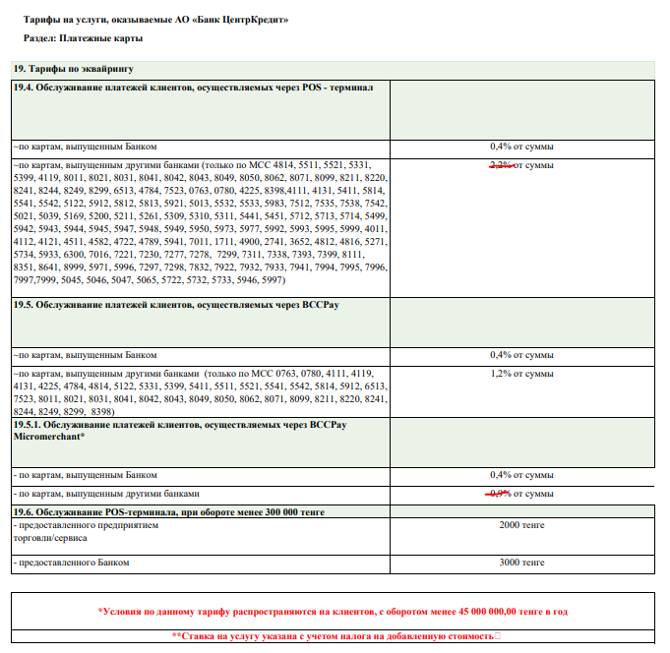

1) Прошу поменять в графе 19.4:
- по картам, выпущенным другими банками на 2% от суммы
2) Прошу поменять в графе 19.5.1.:
- по картам, выпущенным другими банками на 0,8% от суммы

